**Priprave na izpit iz slovenskega jezika**



**Vsako sredo, od 5. 4. 2017 do  
 26. 4. 2017 ob 16. uri**

**Brezplačni tečaj priprave na izpit iz slovenskega jezika** na osnovni ravni je namenjen kandidatom, ki se pripravljajo na opravljanje izpita iz znanja slovenščine na osnovni ravni.

Tečaj zahteva ustrezno predznanje slovenskega jezika. Na tečaju se boste pod vodstvom predavatelja seznanili s tipi dejavnosti in nalog, ki so zajete v izpit iz znanja slovenščine, ter še pred izpitom preizkusili svoje znanje slovenščine.

Obiskovanje tečaja ni pogoj za opravljanje izpita.

Dobimo se v **sredo, 5. 4. 2017 ob 16. uri** v Kulturnem domu v Straži.

Za vse informacije smo vam na voljo na telefonski številki 07 393 45 54, 051 670 968 oz. po elektronski pošti [gregor.sepaher@ric-nm.si](mailto:gregor.sepaher@ric-nm.si).

**Dnevni center VGC**

Večgeneracijski center SKUPAJ ima sedež v prostorih RIC-a Novo mesto (Topliška cesta 2, rumena stavba nasproti avtobusne postaje), kjer je z novim letom vsem na voljo dnevni center za druženje, dnevno med 8. in 19. uro.

V dnevnem centru vam je na voljo prijeten kotiček za druženje. Na voljo so vam različne revije, knjige, računalnik z dostopom do interneta, TV … ter vse informacije v zvezi z aktivnostmi Večgeneracijskega centra Skupaj.

Za vse informacije smo vam na voljo na telefonski številki 07 393 45 54, 051 670 968 oz. po elektronski pošti [gregor.sepaher@ric-nm.si](mailto:gregor.sepaher@ric-nm.si).

**Projekt Večgeneracijski center Skupaj**

Veseli smo, da je Ministrstvo za delo, družino, socialne zadeve in enake možnosti odobrilo naš projekt VEČGENERACIJSKI CENTER SKUPAJ.

Deluje na območju 8 občin v JV regiji (MO Novo mesto, Občina Dolenjske Toplice, Občina Straža, Občina Šmarješke Toplice, Občina Škocjan, Občina Kočevje, Občina Kostel in Občina Sodražica). Vse vključene občine zagotavljajo brezplačne prostore za delovanje centra in prispevajo del finančnih sredstev za njegovo delovaje.

**INFORMACIJE**

Aktivnosti so brezplačne in se bodo odvijale ob sredah v Kulturnem domu Straža vse do leta 2021.

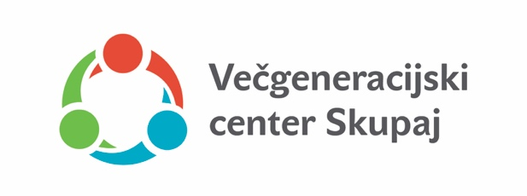Vse informacije pridobite na telefonski številki 07 393 45 54, 051 670 968 (Gregor Sepaher) ali na e-naslovu: [gregor.sepaher@ric-nm.si](mailto:gregor.sepaher@ric-nm.si)

**RIC NM ORGANIZIRA**

**BREZPLAČNE AKTIVNOSTI V STRAŽI**

**April 2017**

Projekt sofinancirata Ministrstvo za delo, družino, socialne zadeve in enake možnosti in Evropski socialni sklad v okviru Operativnega programa za izvajanje Evropske kohezijske politike v obdobju 2014 - 2020, prednostne osi: 9. Socialna vključenost in zmanjševanje tveganja revščine, prednostne naložbe: 9.1. Aktivno vključevanje, vključno s spodbujanjem enakih možnosti in dejavnega sodelovanja ter izboljšanje zaposljivosti in specifičnega cilja: 9.1.3. Preprečevanje zdrsa v revščino oziroma socialno izključenost in zmanjševanje neenakosti v zdravju.

